|  |  |  |
| --- | --- | --- |
| **Proyecto:**  Coppel | **Referencia JIRA:**  CPL-1802 | **Caso de Prueba:**  Instalación |
| **Fecha de Ejecución:**  16/02/2015 | **Tester ejecutor:**  Cruz Cuvillos Carlos Omar | **Estatus:**  **OK** |

**Descripción del caso:** Se ejecutarán las instrucciones de instalación descritas en JIRA

**Resultado esperado:** Se ejecute la instalación sin errores de estructura y se generen los ejecutables correspondientes

**Pasos y evidencias:**

1. Colocar los archivos fuentes en las rutas indicadas.

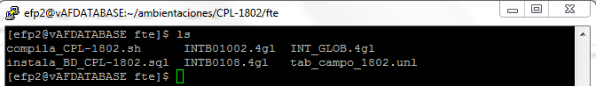

1. Ejecutar el script de la BD.

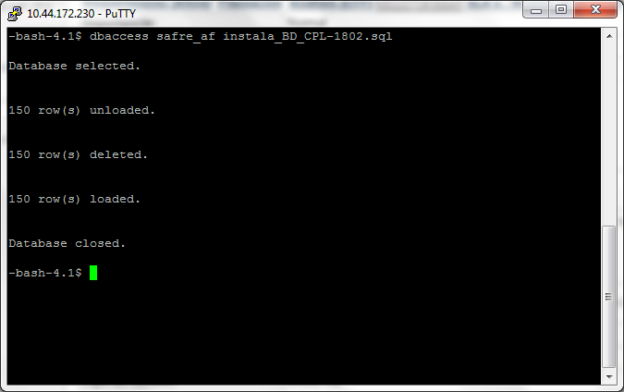

1. Compilación de los programas

